如下为一个格式模板（主要为简单规范格式），请不要照搬参考其内容，内容请参考相关的教学过程知识，每个组都根据自己选定的特定网络系统，在遵循相关国家安全测评标准规范的基础上，遵循设计方法和思路流程（参见以前qq邮件内容），开展相关的安全解决方案设计，体现各自的特色。

xxx安全解决方案设计

项目组成员分工介绍
1 xxx现状 （一级标题：字体字号：小三号黑体）
1.1概况 （二级标题：字体字号：小三号黑体）
1.1.1xxx （三级标题：字体字号：小四号黑体）
西南科技大学校园网络于1996年开始投资建设，是中国教育与科研计算机网（CERNET）在绵阳的城市节点。校园网历经多次扩容、升级和改造，目前已形成核心交换层、分布层、访问层3个层次，环形与星型相结合的网络拓扑结构。全网采用千兆网络技术，2台核心交换机Cisco 6509，…
正文部分：（字体字号：宋体 小四；行间距：固定值 22磅）
段落起始：首行缩进2个字符
段落前后间距，美观就行
1.2网络结构
西南科技大学校园网总体采用环型和星型相结合的网络拓扑结构，主干采用…
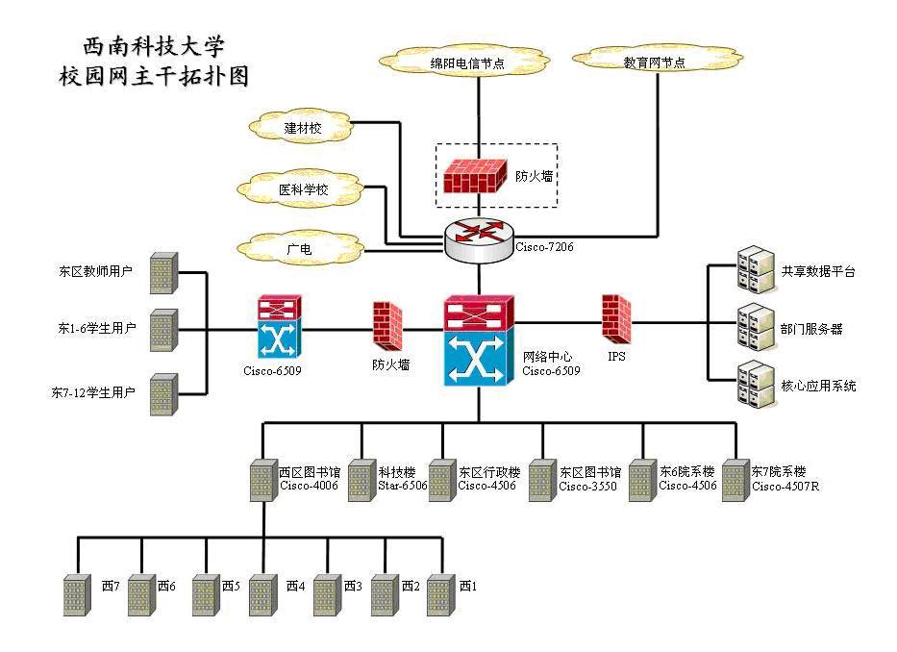
（1）核心交换层：现有核心交换机2台，正准备考虑增加一台Cisco 6509作双机负载均衡。目前运行OSPF动态路由协议，保证了网络的健壮性。校园网络拓扑如图1所示：

图1 校园网拓扑结构图
（宋体五号）
（整篇文章，图要进行排序：图1，图2，，，图n：）
图的名字在图的下方 由图序号+图名字构成
如上图例子所示
如果是表格，表格的格式为，表头在表格上方，由表序+表名构成，见下面例子
（2）分布层
….
（3）访问层
….
（4）网络出口
…
1.3网络服务
…
(1) E-MAIL及邮件网关服务
…
(2) WEB服务
…
(3) FTP服务
…
(4) DNS服务
…
(5) 课件资源服务
…
(6) 反向代理服务
…
1.4应用服务
…
1.5电源保障
…

2 xxx系统的安全需求分析
2.1 xxx系统的安全评估
信息安全风险评估，则是指依据国家有关信息安全技术标准，对信息系统及由其处理、传输和存储的信息的保密性、完整性和可用性等安全属性进行科学评价的过程，它要评估信息系统的脆弱性、信息系统面临的威胁以及脆弱性被威胁源利用后所产生的实际负面影响，并根据安全事件发生的可能性和负面影响的程度来识别信息系统的安全风险。
2.1.1评估的方法
风险评估的过程包括风险评估准备、风险因素识别、风险程度分析和风险等级评价四个阶段。风险因素的识别方式包括文档审查、人员访谈、现场考察、辅助工具等多种形式，在风险因素识别的基础上，如何对风险进行度量一直是一个难点。信息系统安全是一个整体性概念，包括很多方面，除了依赖于所采用的信息安全技术，还更多的依赖于信息安全管理体制。风险评估通过信息资产的识别与赋值，威胁评估，脆弱性评估，现有安全措施评估，综合风险分析等环节，对组织当前的安全现状进行评价，为制定改善安全措施提供依据。
风险分析中要涉及资产、威胁、脆弱性等基本要素。每个要素有各自的属性，资产的属性是资产价值；威胁的属性是威胁出现的频率；脆弱性的属性是资产弱点的严重程度。风险分析示意图如图2所示：

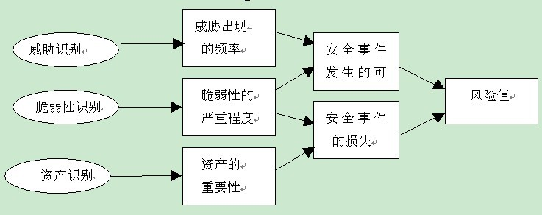
图2 风险分析示意图
目前, 风险分析有定量和定性两种方法, 而定量方法在具体的风险分析中并不能很好地运用, 而且掌握这样的方法也有一定的难度。在这里采用定量的分析方法, 风险分析分为资产、威胁、脆弱性、控制措施、可能性和危害性的评估, 下面是其各步骤实施的要点：
- 资产价值的考虑因素。
资产的评估是整个风险分析工作中最困难的一步, 主要在于资产价值的估算。而其价值的确定需要综合考虑以下四个方面：
● 资产的购买价值, 即若该资产完全损毁后重新购置需要花费的资金；
● 资产的损毁对企业业务的影响, 即企业的业务对该信息资产的依赖程度；
● 资产的损毁对企业形象的负面影响，即包括信誉、名声等；
● 资产的损毁对企业长期规划的影响。
在资产评估完成之前, 评估人员应该对资产划分为若干等级并赋值，如从1 ～5 等，以此来表明资产对企业业务的重要程度。依靠此等级，评估人员可以根据需要只评估对企业业务来说最重要的若干种资产。
- 威胁的评估。
在企业评估的过程中，评估人员应该更加强调威胁与资产之间的对应关系，把精力集中在重要资产的威胁上来。首先, 评估人员应该把这些威胁源识别出来, 并把它们进行分类；其次，评估人员应该考虑这些威胁源的动机以及实施威胁时的行为；再次, 评估人员应该考虑这些威胁源的能力，其中能力因素应该包含威胁源施展攻击的知识和能力以及发生威胁时必要资源的可用性等；最后, 评估人员应该根据威胁源的动机、行为和能力对威胁源划分等级, 并对这些等级赋值, 如从1 ～5 等。
- 脆弱性和控制措施评估的同步实施。
评估人员在进行脆弱性评估的时候必然要考虑已实施的控制措施, 因为即使某个脆弱性存在但已经实施了一定的措施来控制它而且达到了预期目的, 这样就不会导致风险, 所以在随后的可能性和危害分析也就不再需要考虑它, 这样就提高了评估的效率。评估人员收集企业脆弱性可以有以下途径：先前的企业风险评估文档( 他评估或自评估) 等；企业的审计报告、异常事故报告、安全检查报告、系统测试和评估报告等；网上漏洞数据库, 如CVE数据库等；厂商公告；权威部门的安全公告；系统软件的安全分析报告。
- 可能性的分析。
企业安全事件发生的可能性与威胁源的动机和能力、系统脆弱性以及企业已有的控制措施的有效性有关。因此, 对企业危害发生的可能性分析必须对这三个方面进行综合考虑。最后, 评估人员对这种可能性划分等级, 并赋给它们相应的值。
- 危害性的分析。
评估企业发生安全事件的影响程度应该从信息的三性, 即机密性、完整性和可用性出发, 以此来确定危害性的等级, 并赋予相应的值。
- 风险的计算。
风险可以通过多种计算方法得到,但通常资产的风险值可以定义为: 风险值=f( 安全事件发生的可能性, 安全事件发生的危害性) = g( 资产, 威胁, 脆弱性, 已实施的控制措施) 。
对资产的风险综合判断方法可以分为结构化的风险计算方式、非结构化的风险计算方式两种。评估者可以根据实际威胁分析的结果、资产划分的粒度在评估实践中综合使用。结构化的风险计算方式，对风险所涉及的指标进行详细分析，得出风险结果，其结论详细。非结构化的风险计算方式通常都是建立在通用的威胁列表和脆弱性列表之上，用户根据类表提供的线索对资产面临的威胁和威胁可利用的脆弱性进行选择，从而确定风险。
2.2 xxx风险评估
根据上述定性的分析方法，首先对校园网资产进行分类和识别，对资产进行赋值，结果如表1所示：

表1资产赋值表
类别 | 编号 | 资产名称 | 资产权重 | 赋值说明
硬件 |  | 核心路由器（Cisco 7206） | 5 | 很高
硬件 |  | 核心网络设备（Cisco 6509等） | 5 | 很高
硬件 |  | 汇聚层网络设备（思科4000系列、思科3000系列、锐捷6506/2126G系列等） | 4 | 高
硬件 |  | 接入层网络设备（锐捷2621S，港湾u24E等） | 3 | 中
 |  | 服务器（HP和SUN系列） | 5 | 很高
 |  | 机房电源（UPS电源系统） | 5 | 很高
 |  | 硬件防火墙（天融信） | 4 | 高
软件 |  | Windows操作系统 | 4 | 高
软件 |  | Linux操作系统 | 4 | 高
软件 |  | 网络杀毒软件（瑞星） | 4 | 高
软件 |  | 网络管理系统 | 4 | 高
软件 |  | 邮件网关（亿邮安全信息网关） | 4 | 高
软件 |  | 教务管理系统 | 4 | 高
软件 |  | 数字图书馆 | 3 | 中
 |  | 教学资源库 | 3 | 中
服务 |  | Web服务 | 5 | 很高
服务 |  | dns服务器 | 5 | 很高
服务 |  | email系统 | 4 | 高
 |  | 反向代理服务 | 3 | 中
 |  | 课件资源服务 | 3 | 中
 |  | 办公自动化系统 | 4 | 高

。。。
根据相关标准资料中的威胁详细分类，对校园网中比较典型的资产构造了下面的威胁赋值表，如表2所示：
表2 威胁赋值表
资产  名称 | 威胁 |  |  |  |  |  |  |  |  |  |  |  |  |  |  |  |  |  | 总分值 | 威胁等级
资产  名称 | 操作失误 | 滥用授权 | 行为抵赖 | 身份假冒 | 口令攻击 | 密码分析 | 漏洞利用 | 拒绝服务 | 恶意代码 | 窃取数据 | 物理破坏 | 社会工程 | 意外故障 | 数据受损 | 电源中断 | 灾害 | 管理不到位 | 越权使用 | 总分值 | 威胁等级
网络  设备 | 1 |  |  |  |  |  | 2 | 4 |  |  | 1 |  | 1 |  | 1 | 1 | 1 | 1 | 13 | 低
机房  电源 | 1 |  |  |  |  |  |  |  |  |  | 1 |  | 1 |  |  | 2 |  |  | 5 | 很低
Web服务 | 1 | 3 | 2 | 2 | 3 | 2 | 5 | 4 | 5 | 4 |  | 2 | 1 |  |  | 1 | 2 | 2 | 39 | 高
email系统 | 1 | 2 | 2 | 2 | 4 | 2 | 2 | 4 | 2 | 1 |  | 2 | 1 | 2 |  | 1 | 1 | 1 | 30 | 中
教务管理系统 | 1 | 1 | 2 | 2 | 1 | 2 | 3 | 2 | 2 | 2 |  | 2 |  | 2 |  | 1 | 2 | 3 | 27 | 中
Windows操作系统 | 2 | 1 | 1 | 2 | 2 | 2 | 4 |  | 3 |  |  | 2 | 2 |  |  | 1 | 1 | 2 | 24 | 中

脆弱性的识别可以以资产为核心，即根据每个资产分别识别其存在的弱点，然后综合评价该资产的脆弱性；也可以分物理、网络、系统、应用等层次进行识别，然后与资产、威胁结合起来。脆弱性识别主要从技术和管理两个方面进行，技术脆弱性涉及物理层、网络层、系统层、应用层等各个层面的安全问题。管理脆弱性又可分为技术管理和组织管理两方面，前者与具体技术活动相关，后者与管理环境相关。对不同的识别对象，其脆弱性识别的具体要求应参照相应的技术或管理标准实施。
下面的表3提供了校园网中可能存在的脆弱性识别内容。

表3 脆弱性识别内容表
类型 | 识别对象 | 识别内容
技术脆弱性 | 物理环境 | 从机房场地、机房防火、机房供配电、机房防静电、机房接地与防雷、电磁防护、通信线路的保护、机房区域防护、机房设备管理等方面进行识别。
技术脆弱性 | 服务器（含操作系统） | 从物理保护、用户帐号、口令策略、资源共享、事件审计、访问控制、新系统配置（初始化）、注册表加固、网络安全、系统管理等方面进行识别。
技术脆弱性 | 网络结构 | 从网络结构设计、边界保护、外部访问控制策略、内部访问控制策略、网络设备安全配置等方面进行识别。
技术脆弱性 | 数据库 | 从补丁安装、鉴别机制、口令机制、访问控制、网络和服务设置、备份恢复机制、审计机制等方面进行识别。
技术脆弱性 | 应用系统 | 审计机制、审计存储、访问控制策略、数据完整性、通信、鉴别机制、密码保护等方面进行识别。
管理脆弱性 | 技术管理 | 物理和环境安全、通信与操作管理、访问控制、系统开发与维护、业务连续性。
管理脆弱性 | 组织管理 | 安全策略、组织安全、资产分类与控制、人员安全、符合性

根据《信息安全风险评估指南》中提供的风险综合评价法，这种方法中风险由威胁产生的可能性、威胁对资产的影响程度以及已经存在的控制措施三个方面来确定。在这种方法中，识别威胁的类型是很重要的。从资产的识别开始，接着识别威胁以及威胁产生的可能性。然后对威胁造成的影响进行分析，在这里对威胁的影响进行了分类型的考虑。比如对人员的影响、对财产的影响、对业务的影响。在考虑这些影响时，是在假定不存在控制措施的情况下的影响。将以上各值相加填入数值表中。比如，本例中将威胁分为的可能性分为5级：1—5；威胁的影响也分为5级：1—5。在威胁发生的可能性和威胁的影响确定后，计算总的影响值。本例中采用加法。方法可由用户在使用过程中确定。
最后分析是否采用了能够减小威胁的控制措施。这种控制措施包括从内部建立的和从外部保障的，并确定它们的有效性，对其赋值。本例中将控制措施的有效性有小到大分为5个等级，1—5。在此基础上根据公式求出总值，即得到校园网中对应威胁的风险值，如表4所示。
表4 风险评估表
威胁类型 | 可能  性 | 对人的  影响 | 对财产  的影响 | 对业务  的影响 | 影响值 | 已采用的控  制措施 |  | 风险度  量（等级）
 |  |  |  |  |  | 内部 | 外部 | 风险度  量（等级）
软硬件故障 | 2 | 1 | 5 | 5 | 13 | 2 | 1 | 10（中）
物理环境威胁 | 1 | 1 | 3 | 4 | 9 | 3 | 1 | 5（中）
无作为或操作失误 | 1 | 2 | 2 | 3 | 8 | 1 | 1 | 6（中）
管理不到位 | 1 | 1 | 3 | 4 | 9 | 1 | 1 | 7（中）
恶意代码和病毒 | 4 | 4 | 4 | 5 | 17 | 2 | 1 | 14（高）
越权或滥用 | 3 | 3 | 4 | 4 | 14 | 1 | 1 | 12（高）
黑客攻击 | 4 | 4 | 4 | 5 | 17 | 2 | 2 | 13（高）
物理攻击 | 1 | 1 | 1 | 1 | 4 | 1 | 1 | 2（很低）
泄密 | 3 | 2 | 3 | 3 | 11 | 2 | 2 | 7（中）
篡改 | 2 | 2 | 4 | 4 | 12 | 2 | 1 | 9（中）
抵赖 | 2 | 3 | 3 | 3 | 11 | 2 | 2 | 7（中）

由上表可见校园网面临的高风险主要来自于黑客对网络和系统（漏洞）的攻击，网络系统的非法使用和非授权访问，病毒对系统的破坏。其次网络的物理安全问题，安全管理不到位，网络中信息的保密性、完整性和不可否认性的缺失，系统的可用性等都是校园网中面临的风险。
4 xxx安全解决方案
针对校园网络面临的安全威胁和存在的风险，需要用相应的安全措施和使用具体的安全技术来对网络系统进行安全强化和加固，解决系统中存在的安全问题（采取安全措施消除或降低系统的安全威胁，安全措施包括技术措施和管理措施（部署安全设备和实施安全策略，安全管理等等），最终实现一个安全解决方案，一个具有安全功能的部署了安全设备的新的网络拓扑图）。根据成本可接受和风险可控的原则，提出下面的具体安全措施：
- 物理安全保障
。。。
(2) 设置防火墙
。。。
(3) 部署入侵检测系统
。。。
(4) 阻止病毒传播
。。。。
(5) 加强身份认证
。。。
(6) 定期进行漏洞扫描和系统升级和打补丁
。。。
(7) 数据备份与灾难恢复
。。。
(8) 建立并严格执行规章制度
“三分技术，七分管理”，安全管理是保证校园网安全的基础。。。。
。。。。。

参考文献：
[1] 范红，冯登国. 信息安全风险评估实施教程[M]. 清华大学出版社，2007年4月
[2] 吴亚非，李新友，禄凯，信息安全风险评估[M]，北京：清华大学出版社，2007
[3] 范红等.信息安全风险评估指南
[4] xxx大学校园网基本情况资料
[5] 国家电子政务工程建设项目非涉密信息系统信息安全风险评估报告格式[OL] http://www.sdpc.gov.cn/zcfb/zcfbtz/2008tongzhi/W020080909620481596321.doc

 

